１年 水泳
水泳

水に慣れる練習について、次の各文の（ ）に当てはまる適切な言葉を答えなさい。
１

１．伏し浮きでは息を大きく吸い、（ ① ）して全身を一直線に伸ばす。
２．けのび動作は、楽に、速く、長く泳ぐために重要な動作である。水の（ ② ）が少ないけのび動作ができていると上達が早くなる。
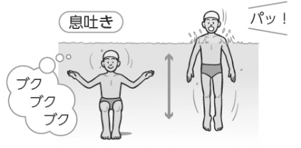
３．息吐きの方法は、水中で（ ③ ）や口から少しずつ息を吐き、水上に（ ④ ）が出たら残りを一気に吐いて、口の周りの水を吹き飛ばす。

クロールについて、次の各文の（ ）に当てはまる適切な言葉を答えなさい。
２

１．スイムのさまざまな局面のうち、下の①～③の局面では、次のように行う。
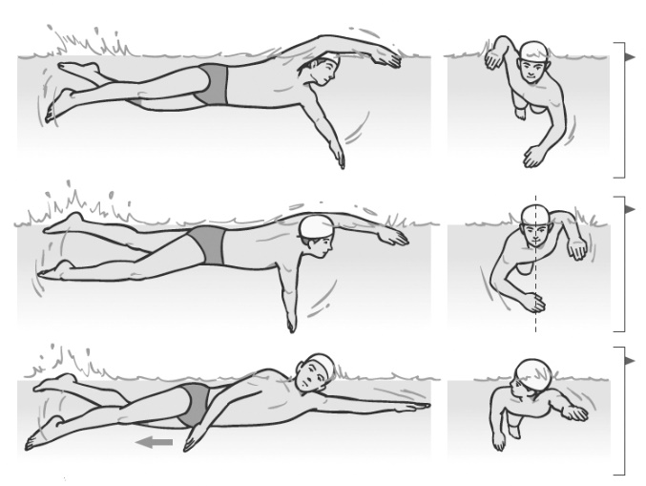
エントリー
できるだけ（ ）をつかむつもりで水中に手を入れる。

プル
水をとらえて（ ）に沿って水をかく。

プッシュ
かいた手で水を（ ）のほうへ押す。

２．キックは、（ ）の力を抜き、膝からではなく（ ）から動かして、ムチのようにしなやかに打ち下ろす。蹴り上げは（ ）を曲げずに、できるだけ（ ）行う。
３．ストロークは、水中で（ ）の位置を指先や手首に対して（ ）保つハイエルボーを心がけると、力強くスムーズなストロークができる。エントリーからプッシュまでの軌跡が（ ）を描くようなイメージでかくとよい。

クロールの呼吸動作について、次の１、２の課題に対する練習方法として最も適しているものを右から選び、線で結びなさい。
３
１．ローリングが不十分で呼吸ができないとき。
- ビート板を使って、横向きでキックを行い、伸ばした腕に耳を着けるようにして呼吸する練習を行うとよい。

イ．けのびばた足から、呼吸する側の腕をかいて上向きになる。息を吸ったら、再びけのびばた足を行うとよい。

●
●

２．ローリングが全くできないとき。
●
●

平泳ぎについて、次の各文の（ ）に当てはまる適切な言葉を答えなさい。
４

１．スイムのさまざまな局面のうち、下の①～③の局面では、次のように行う。

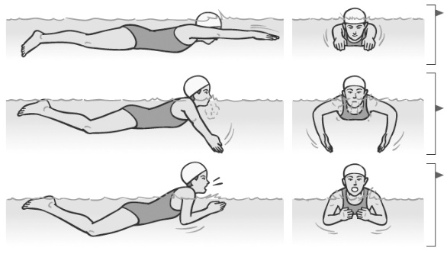
アウトワードスカル
ストリームライン姿勢から（ ）の動作が先に始まる。
インワードスカル
口・鼻から（ ）息を吐く。

フィニッシュ
脇を締め、（ ）の前に水をかき込み、口から大きく息を吸う。
２．キックは、両足の（ ）をゆっくりとし、（ ）を返してキックの準備をする。強く速く蹴り、水をあおるようにかきながら（ ）を合わせていく。
３．ストロークは、（ ）形を描くようなイメージで行う。開き出しは比較的ゆっくり、徐々に（ ）する。フィニッシュからリカバリーでは、（ ）をできる限り少なくして行う。

安全に水泳の学習をするための注意事項について、次の各文の（ ）に当てはまる適切な言葉を答えなさい。
⑥
⑦

５
１．熱がないか、けがをしていないかなど、自分の（ ① ）を確かめる。また、プールに入るときは、プールの深さも確認する。
２．プールに入るときは、（ ② ）をよく洗い、体を水に慣れさせるよう、（ ③ ）からゆっくり入る。
３．（ ④ ）システムをとり、2人組で常にお互いを（ ⑤ ）し合う。
４．プールから出た後は（ ⑥ ）をとり、体をよく洗う。
５．プールサイドを走り回る、悪ふざけをする、プールに（ ⑦ ）などの行為は絶対にしない。
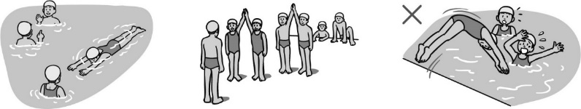

水泳の学習を振り返って、チェックしてみよう。 ◎よくできた ○できた △もう少し
知識・技能 | 水泳の特性や成り立ちを理解することができた。
知識・技能 | 水泳で高まる体力を理解することができた。
知識・技能 | 技術の名称や行い方を理解し、基本的な泳ぎ方を身に付けることができた。
思考・判断・表現 | 自分や仲間の泳ぎの課題を発見し、課題解決に向けて練習を工夫して行うことができた。
思考・判断・表現 | 自分が考えたことを、他の人に伝えることができた。
主体的に  学習に  取り組む態度 | 練習や記録会に積極的に取り組み、記録の向上や競争の楽しさを味わうことができた。
主体的に  学習に  取り組む態度 | ルールやマナー、水泳の事故防止の心得を守って、健康・安全に注意して学習することができた。
主体的に  学習に  取り組む態度 | 一人一人の違いに応じた課題や挑戦を認め、勝敗などを認め、分担した役割や責任を果たして学習することができた。

